บทที่ 9

ออกแบบและพัฒนาระบบโฮมเพจบุคลากร
ภาควิชาวิศวกรรมคอมพิวเตอร์มีการเปลี่ยนแปลงบุคลากรอย่างต่อเนื่อง อาจารย์แต่ละท่านก็จะมีรายละเอียดที่แตกต่างกันไป ความเชี่ยวชาญหรือสาขาของการวิจัยก็ไม่เหมือนกัน และเมื่อนักศึกษาต้องการทราบรายละเอียดของอาจารย์เพื่อใช้เป็นสิ่งช่วยตัดสินใจในการเลือกทำโครงงานหรือมีเรื่องด่วนที่จะต้องการติดต่อกับอาจารย์ท่านนั้น หลายครั้งที่นักศึกษาไม่สามารถรู้ข้อมูลส่วนนี้ได้ ระบบโฮมเพจบุคลากรที่สร้างขึ้นนี้จะช่วยอำนวยความสะดวกให้แก่ผู้ใช้ทุกประเภทในเรื่องต่างๆที่ได้กล่าวมาทั้งหมด

9.1 คุณสมบัติของระบบ
ระบบโฮมเพจบุคลากรเป็นระบบที่ใช้สำหรับแสดงข้อมูลของบุคลากรประจำภาควิชาฯ โดยแบ่งสมาชิกออกเป็น 2 ประเภทคือ อาจารย์ และเจ้าหน้าที่ โดยผู้ใช้สามารถทำการเพิ่ม ลบ แก้ไขข้อมูลส่วนตัวได้ เช่น รูปภาพ ชื่อ ที่อยู่ เบอร์โทรศัพท์ ตำแหน่ง เป็นต้น

9.2 ขั้นตอนการออกแบบ
9.2.1 Usecase ของระบบ

ดูข้อมูลบุคลากร

เพิ่มข้อมูลบุคลากร

แก้ไขข้อมูลบุคลากร

ผู้ดูแลระบบ
เจ้าหน้าที่

อาจารย์
ผู้ใช้
ลบข้อมูลบุคลากร

รูปที่ 9-1 แสดง Usecase ของระบบโฮมเพจบุคลากร

9.2.2 ความสัมพันธ์ต่างๆของระบบ
จากการออกแบบระบบบุคลากร สามารถสรุปเป็นความสัมพันธ์ได้ดังต่อไปนี้
- ผู้ใช้ระบบสามารถเป็นสมาชิกของระบบได้เพียง 1 สมาชิก

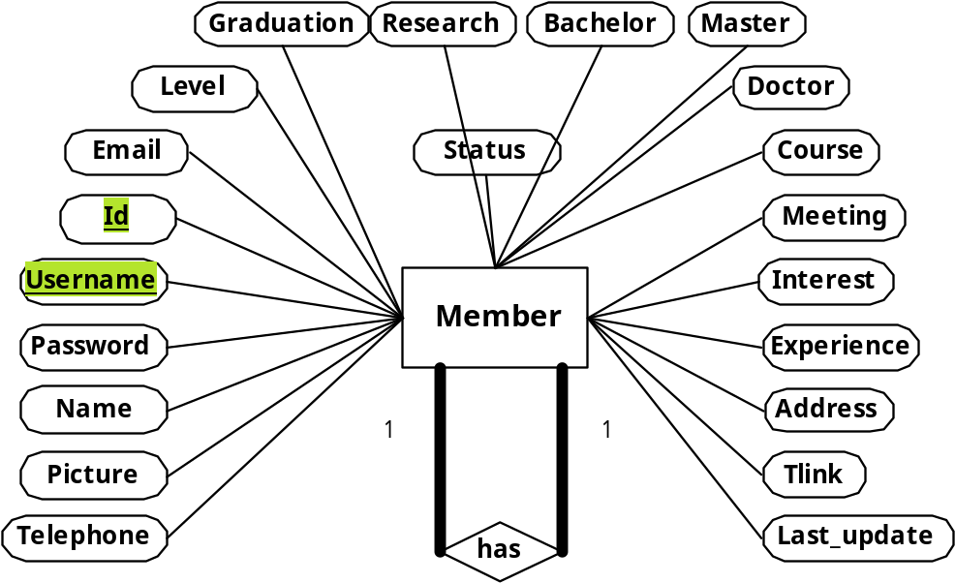

รูปที่ 9-2 แสดง E-R Diagram ของระบบโฮมเพจบุคลากร

9.2.3 ตารางเก็บข้อมูลของระบบโฮมเพจบุคลากร
ตาราง Officer

เก็บข้อมูลรายละเอียดของสมาชิก

ID | Username | Password | Name | Picture | Email | Level | Graduation | Research

Bachelor | Master | Doctor | Course | Meeting | Interest | Experience | Address | Tlink

Last_update | Telephone | Status

ID เป็น Primary Key โดยกำหนดข้อมูลเป็นประเภท auto_increment
Username เป็นชื่อล็อกอิน โดยกำหนดให้เป็น Primary Key
Password เป็นรหัสผ่าน
Name เป็นชื่อของสมาชิก
Picture เป็นชื่อไฟล์รูปภาพของสมาชิก
Email เป็นอี-เมล์ของสมาชิก

Level เป็นตำแหน่งของสมาชิก
Graduation เป็นประวัติการศึกษาของสมาชิก
Research เป็นงานวิจัยของสมาชิก
Bachelor เป็นข้อมูลแสดงถานะการสอนในระดับปริญญาตรี
Master เป็นข้อมูลแสดงถานะการสอนในระดับปริญญาโท
Doctor เป็นข้อมูลแสดงถานะการสอนในระดับปริญญาเอก
Course เป็นตารางการสอน
Meeting เป็นเวลาพบนิสิต
Interest เป็นข้อมูลความสนใจในสาขาต่างๆของสมาชิก
Experience เป็นข้อมูลประสบการณ์อื่นๆ
Address เป็นที่อยู่ติดต่อ
Tlink เป็นลิงค์ส่วนตัว
Last_update เป็นวันที่ที่แก้ไขครั้งสุดท้าย
Telephone เป็นหมายเลขโทรศัพท์
Status เป็นสถานะของสมาชิก

